広報サポートスタッフ大募集！
あなたも活動を通じて、
いろいろな大学の友だちを作りませんか？

学都仙台コンソーシアム広報サポートスタッフは、
学都仙台コンソーシアム加盟大学に在学する学生同士で交流を深めつつ、『学生の視点』『学生の活力』を取り入れた広報活動を実施しています。
『学都』としての仙台の魅力を一緒に全国へ発信しませんか？

■活動内容
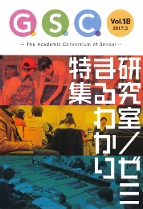
①コンソーシアムフリーペーパー「G.S.C.」の作成
②学都仙台コンソーシアム事業の広報に対して学生の視点
から意見を提示 など
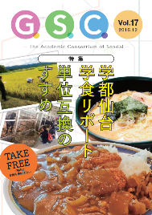
■活動期間：２０１７年４月～２０１８年３月
■活動に伴う交通費：原則全額支給 ■謝礼：あり
■スタッフの条件：
・仙台での学生生活を楽しみたい人、
またその楽しさを人に伝えたいと思っている人！
・メールやWordなどの基本操作ができること。
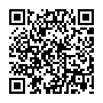
★くわしくはホームページをご覧ください★
http://www.gakuto-sendai.jp/students.html
◆応募される方、活動に関する質問等はこちらまで
学都仙台コンソーシアム広報部会担当窓口
（教育・学生支援部教務課教育支援係）
Tel：０２２－７９５－３９２５ E-mail：kyom-d@grp.tohoku.ac.jp

